Инструкция и основные обозначения в программе info МТР

# Основные обозначения статусов Распоряжений

|  |  |  |
| --- | --- | --- |
| Статус | Описание | Код |
| **Создание** | Создание распоряжения инженером ресурсного отдела (заполнении информации). | 0 |
| **На согласовании** | Распоряжение заполнено, необходимо согласование начальника ресурсного отдела. | 10 |
| **Согласован** | Распоряжение согласовано начальником ресурсного отдела. | 20 |
| **В работе** | Распоряжение обрабатывается на складе (формирование груза, отгрузка). | 30 |
| **Отправлен** | Груз сформирован и отправлен на участок. | 40 |
| **На участке** | Груз прибыл на участок, ведется работа по его приемке. | 50 |
| **Завершено** | Груз принят участок, заключительный этап. | 60 |

# Основные обозначения статусов Информации о движении МТР

|  |  |  |
| --- | --- | --- |
| Статус | Описание | Код |
| **В работе** | Создание распоряжения инженером ресурсного отдела (заполнении информации). | 0 |
| **Отправлен** | Распоряжение заполнено, необходимо согласование начальника ресурсного отдела. | 10 |
| **На участке** | Груз прибыл на участок, ведется работа по его приемке. | 20 |
| **Завершено** | Распоряжение согласовано начальником ресурсного отдела. | 30 |

# Инструкция по созданию Распоряжения

1) Для входа в программу info_МТР необходимо через браузер Google Chrome в адресной строке ввести имя <http://srv-umts-mtr/mtr/>

2) Авторизуемся в программе, вводим «имя пользователя» и «пароль» и наживаем «Войти»

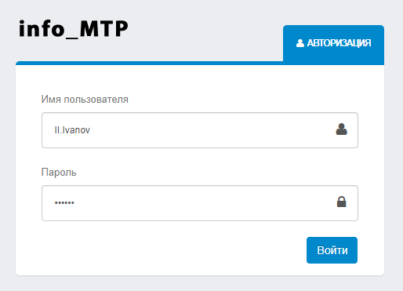

11111111111111212

3) Переходим на главную страницу программы «info_МТР», на данной странице доступа текущая информация по «Распоряжениям» и «Информации о движении МТР»

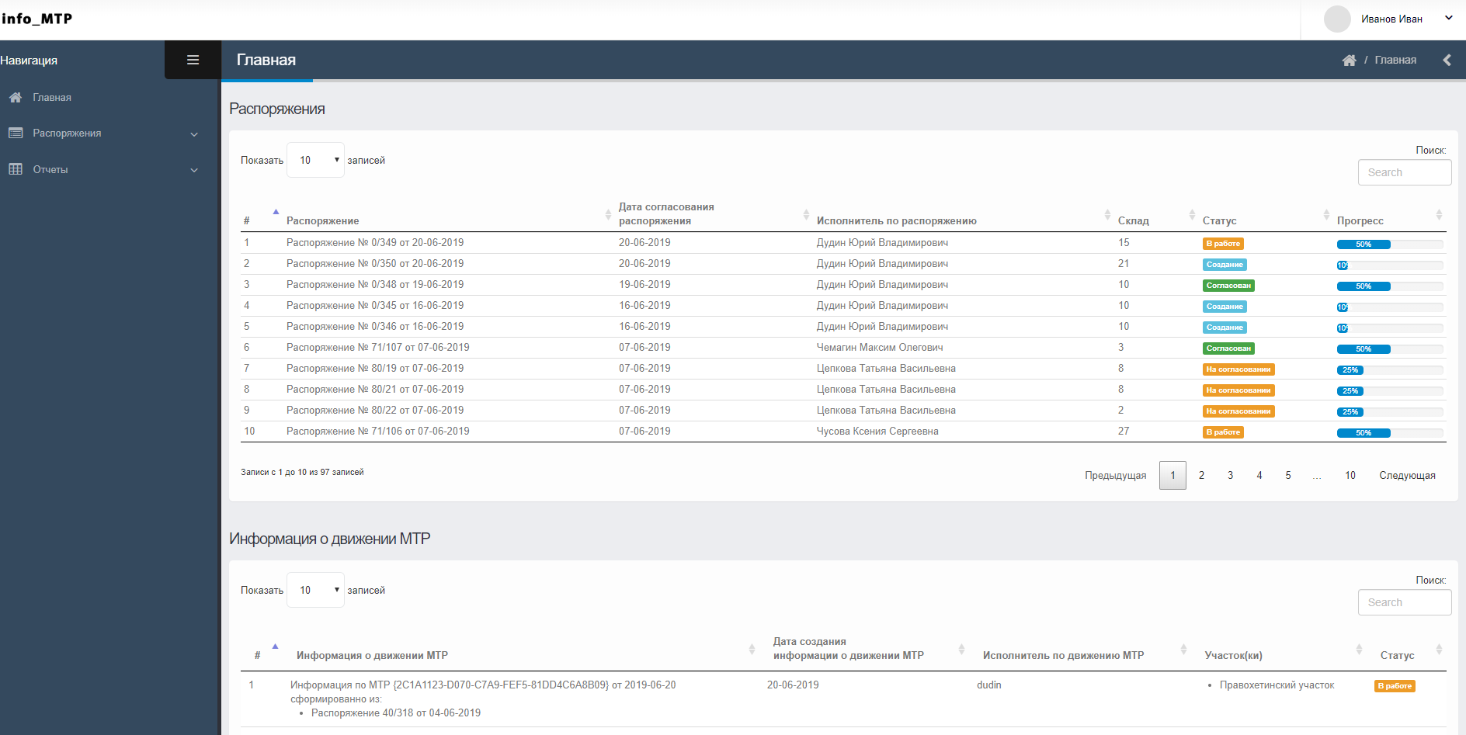

4) Для создания распоряжения необходимо, перейти в раздел «Распоряжения» подраздел «Создать распоряжения»

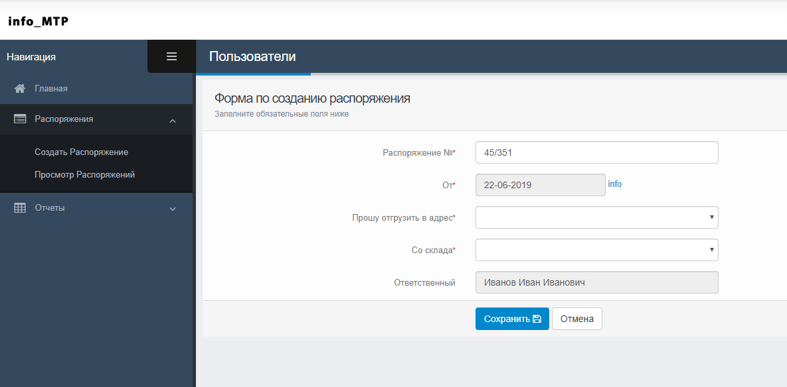

11111111111111212

5) Заполняем необходимые поля:

* ***Распоряжения №*** - 00/12, где 00 код ресурсного отдела, который инициировал распоряжение, 12 - порядковый номер распоряжения проставляется, согласно реестру распоряжений
* ***Дата*** – дата создания распоряжения автоматически сформируется после его «согласования»
* ***Прошу отгрузить в адрес*** – выбираем необходимый участок
* ***Со склада*** – выбираем необходимый склад
* ***Ответственный*** – автоматически формируется пользователем создавшим данной распоряжение

Наживаем «Сохранить» и подтверждаем сохраненние.

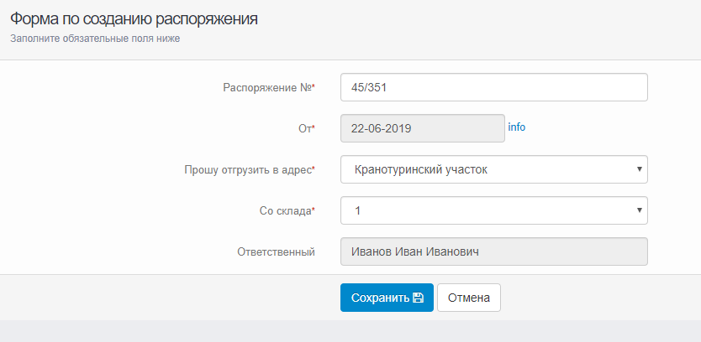

11111111111111212

11111111111111212

11111111111111212

11111111111111212

11111111111111212

11111111111111212

6) После сохранения распоряжения, в него можно внести корректировки или же перейти к форме заполнения. Для создания формы по заполнению распоряжения, нажмите кнопку «Сформировать форму»

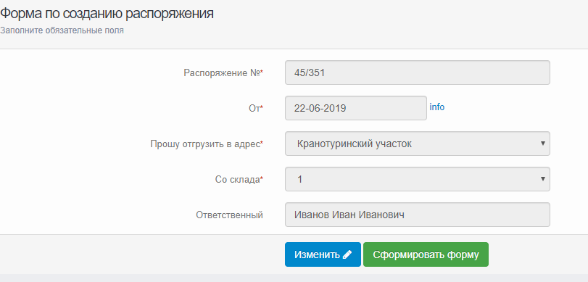

11111111111111212

7) Сформированную форму можно заполнить несколькими способами

А) Заполняем данный полей, для добавления строк используем кнопку «Добавить» после внесения необходимых параметров нажимаем кнопку «Сохранить»

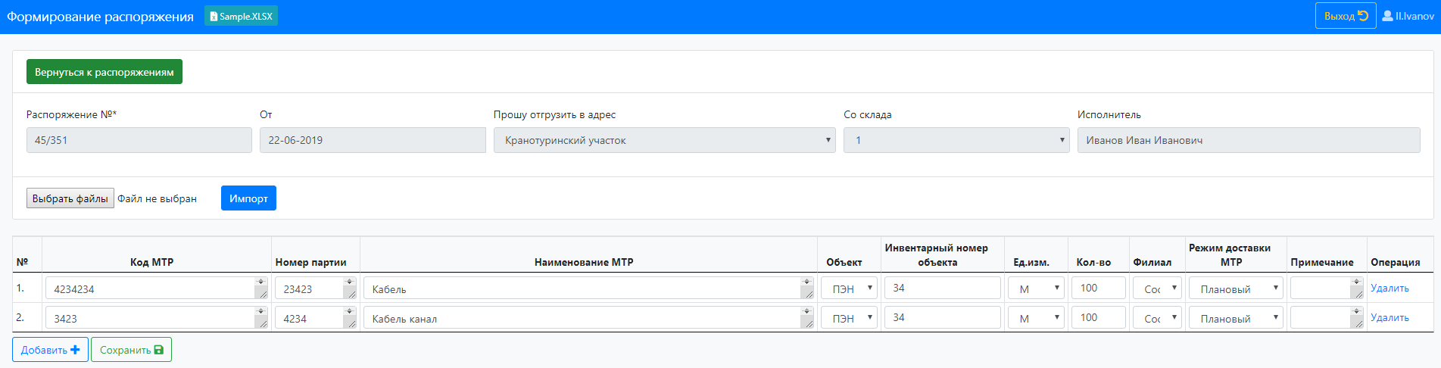

Б.1) Скачиваем файл «SampleOrder.xlsx», для этого нажимаем на кнопку «Sample.xlsx»

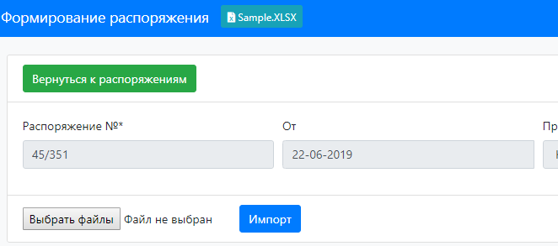

11111111111111212

Б.2) Открываем данный файл «SampleOrder.xlsx» и заполняем необходимые поля. Столбцы «Объект», «Ед. изм.», «Филиал», «Режим доставки МТР, условия транспортировки **» необходимо заполнять строго по данным из БД.

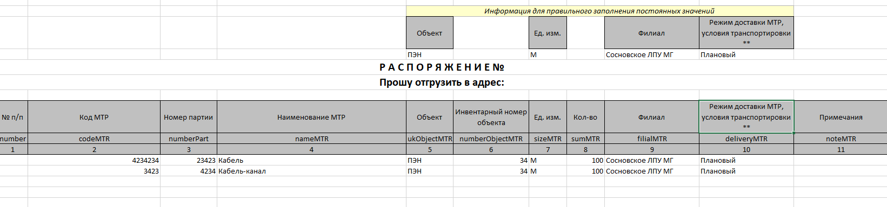

Б.3) После заполнения файла «SampleOrder.xlsx» его необходимо сохранить и импортировать в программу «info_МТР», для этого в программе в окне «Формирования распоряжения» нажимаем кнопку «выбрать файл» выбираем наш заполненный файл и нажимаем «Импорт». Все данные заполненные в «SampleOrder.xlsx» автоматически импортируются в программу.

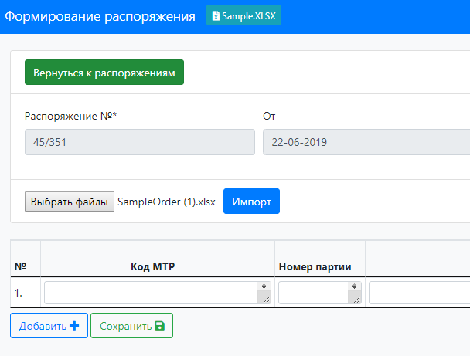

11111111111111212

11111111111111212

11111111111111212

Б.5) Далее необходимо нажать «Сохранить» и «Передать на согласование». Данное распоряжение можно экспортировать в файл формата xslx.

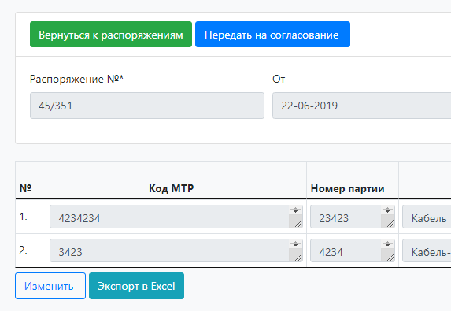

11111111111111212

11111111111111212

# Инструкция по согласованию Распоряжения

1) Для входа в программу info_МТР необходимо через браузер Google Chrome в адресной строке ввести имя <http://srv-umts-mtr/mtr/>

2) Авторизуемся в программе, вводим «имя пользователя» и «пароль» и наживаем «Войти»



11111111111111212

3) Для согласования распоряжения, необходимо перейти в раздел «Распоряжения» подраздел «Просмотр распоряжений»

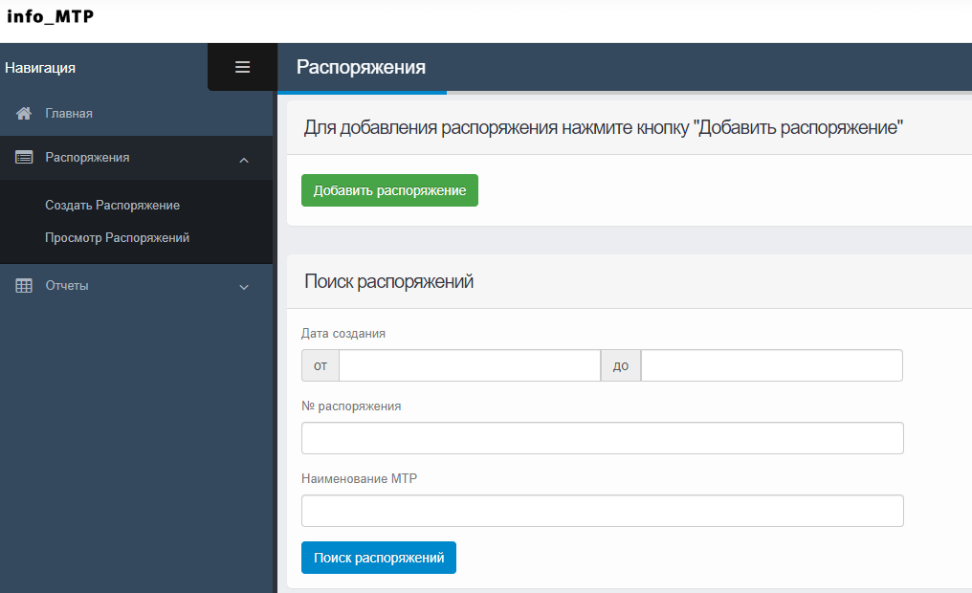

4) В разделе «Просмотр распоряжений» можно воспользоваться поиском для нахождения необходимого распоряжения. Также данное распоряжение можно вернуть на доработку, либо удалить, в случаи необходимости.

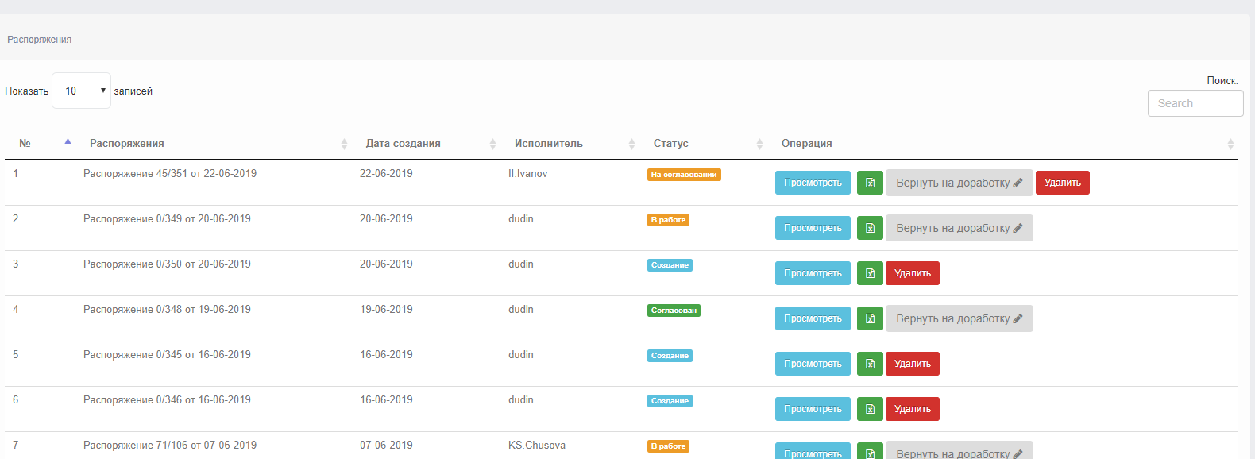

5) Для согласования нажмите кнопку «Согласовать»

